**UNIVERSIDAD DE CAMAGÜEY “IGNACIO AGRAMONTE LOYNAZ”**

**FACULTAD DE INFORMÁTICA Y CIENCIAS EXACTAS**

**CURSO 2022-2023**



**PROYECTO:** N°8

**TEMA:** SISTEMA DE CONTROL DE LA DEFENSA UNIVERSITARIA

**ASIGNATURA:** PRÁCTICA PROFESIONAL

**AUTORES:** ALBERTO LICEA

RAFAEL CÁRDENAS

# RESUMEN

La Defensa Civil en Cuba trabaja en un tejido que va desde las instituciones estatales, pasando por diversas instituciones involucradas hasta la base en las comunidades, a través de planes dirigidos a la protección de vidas y bienes materiales ante desastres naturales y otras situaciones de emergencia, a través de un enfoque integral del manejo de la gestión de riesgo.

Digamos que la informatización de la defensa nacional trata de garantizar principalmente la seguridad militar y la seguridad externa de un país, luego si echamos una mirada hacia el interior del país descubriremos también una demanda de seguridad cada vez más fuerte en la sociedad moderna y el público se está fortaleciendo.

# ABSTRACT

Civil Defense in Cuba works in a fabric that goes from state institutions, through various institutions involved to the base in the communities, through plans aimed at protecting lives and material goods in the face of natural disasters and other emergency situations, through a comprehensive approach to risk management management.

Let's say that the computerization of national defense is primarily about ensuring the military security and external security of a country, then if we take a look inside the country we will also discover an increasingly strong demand for security in modern society and the public is getting stronger.

# Tabla de Contenido

RESUMEN 2

ABSTRACT 2

Tabla de Contenido 3

INTRODUCCIÓN 4

Descripción del problema: 4

Objetivo General del Proyecto: 5

Tareas de investigación: 5

Herramientas y tecnologías utilizadas para desarrollar el proyecto: 6

DESARROLLO 7

DIAGRAMA ENTIDAD-RELACIÓN: 7

MODELO ENTIDAD-RELACIÓN: 7

NORMALIZACION DE LA BBDD: 8

Dependencias funcionales: 8

1FN = 2FN: 8

3FN: 8

Algoritmos de Ordenamientos 9

Estructuras de Datos 9

Capturas de las consultas SQL 9

CONCLUCIONES 12

RECOMENDACIONES 13

BIBLOGRAFIA 14

# INTRODUCCIÓN

Desde mucho antes que se definiera la informatización de la sociedad cubana como “el proceso de aplicación ordenada y masiva de las Tecnologías de la Información y la Comunicación en la gestión de la información y el conocimiento, con la seguridad requerida, para satisfacer gradualmente las necesidades de todas las esferas de la vida social, en el esfuerzo por parte del Estado de lograr cada vez más eficacia y eficiencia en los procesos, así como mayor generación de riquezas y aumento de la calidad de vida de los ciudadanos”

En el Decreto Ley No. 370/2019 “Sobre la informatización de la sociedad en Cuba” (Consejo de Estado, 2019), se informatizarón distintos sectores; un ejemplo de ello es el sector de la salud, en el cual se informatizaron las Farmacias de todo el país, para así llevar un mejor control de la compra y venta de los medicamentos según se establece en la Resolución 10/2021 de la GOC-2021-178-EX12 y GOC-2021-100 de la República de Cuba la cual regula los precios establecidos de estos tanto nacional como extranjeros.

## Descripción del problema:

Se desea realizar un sistema en la Universidad de Camagüey para almacenar la información de todas las personas que estudian o trabajan en la universidad para organizarlos para la defensa con su posible ubicación;

De los estudiantes se conoce su carné de identidad, nombre completo, sexo, fecha de nacimiento, carrera, año que cursa, promedio docente, dirección y ubicación para la defensa.

De los profesores se conoce su carné de identidad, nombre completo, sexo, fecha de nacimiento, departamento, si ha salido al extranjero, categoría docente (Titular, Auxiliar, Asistente o Instructor), categoría científica (Doctor en Ciencias, Master en Ciencias o Ninguna), dirección y ubicación para la defensa.

Por otro lado, de las direcciones se registra la calle, el número, el municipio y la provincia.

De las posibles ubicaciones para la defensa se registra el nombre, una breve descripción y si es fuera de la universidad.

Se conoce que en la universidad hay un listado de personas posibles a movilizar en función de la defensa y una lista de posibles ubicaciones.

Teniendo en cuenta la situación anterior se plantea el siguiente problema a resolver:

*¿Cómo desarrollar un sistema de control de los estudiantes y profesores de la Universidad, para la Defensa?*

## Objetivo General del Proyecto:

Desarrollar una aplicación de escritorio que permita la correcta y organizada gestión y el control, de los estudiantes y profesores de una Universidad, para la ubicación en las movilizaciones de la Defensa.

## Tareas de investigación:

* Estudio de los procesos de gestión y control de estudiantes y profesores de la universidad.
* Análisis de sistemas similares mediante la identificación de sus características.
* Estudio de lenguajes y herramientas propuestas para realizar la aplicación.
* Diseño y realización la Base de Datos.
* Implementación de procesos necesarios para gestionar y controlar los estudiantes y profesores de la universidad.

## Herramientas y tecnologías utilizadas para desarrollar el proyecto:

Para el desarrollo del presente proyecto se utilizaron tecnologías de código abierto o en su lugar las versiones comunitarias o libres de las mismas. Como patrón de diseño de software se utilizó el de MVC (Modelo-Vista-Controlador), Qt Designer para desarrollar las interfaces gráficas, Visual Studio Code y PyCharm como IDE o editores de código y PostgreSQL como el gestor de la base de datos

# DESARROLLO

## DIAGRAMA ENTIDAD-RELACIÓN:

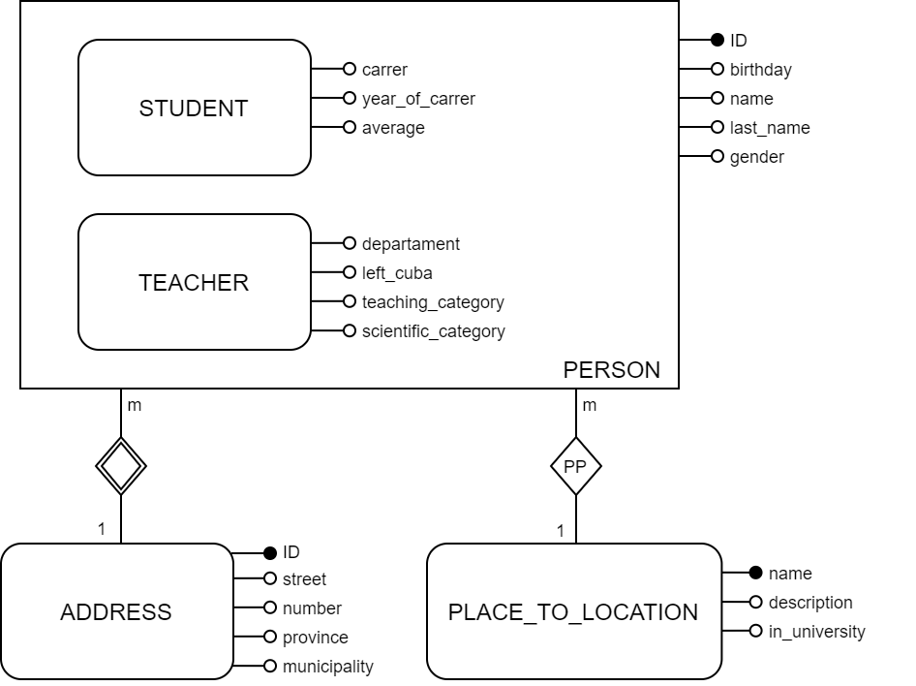

## MODELO ENTIDAD-RELACIÓN:

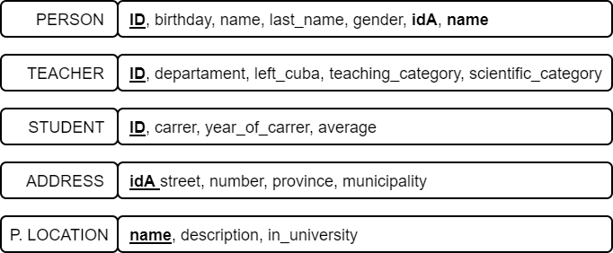

## NORMALIZACION DE LA BBDD:

### Dependencias funcionales:

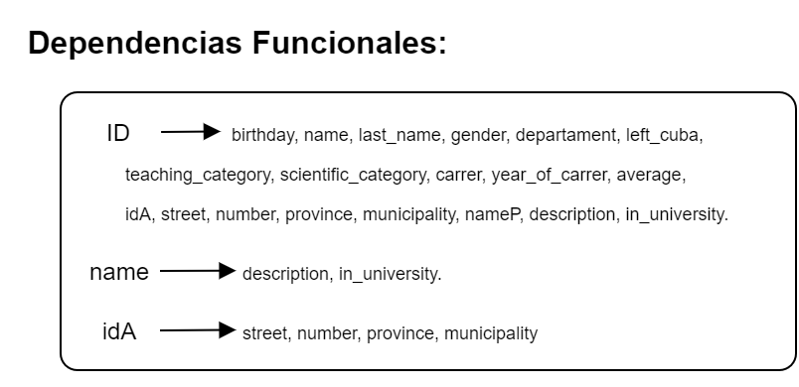

### 1FN = 2FN:

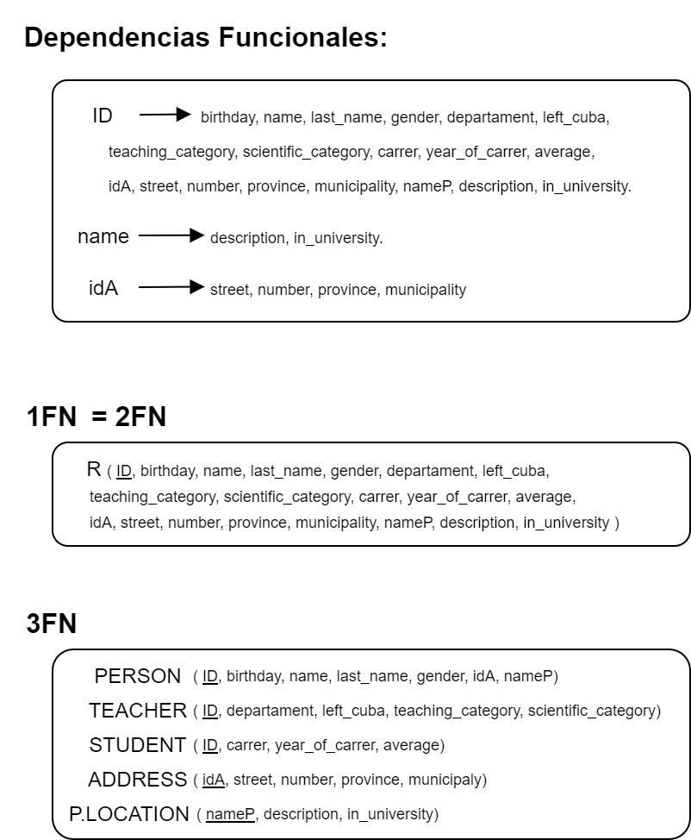

### 3FN:



Algoritmos de Ordenamientos

El ordenamiento rápido (quicksort en inglés) es un algoritmo creado por el científico británico en computación C. A. R. Hoare. El mismo fue utilizado por su gran eficiencia en la realización de este proyecto, específicamente para ordenar indices de un array Numpy de manera ascendente según la edad de los profesores en la función (show_teachers_per_teaching_category).

## Estructuras de Datos

La Pila (stack en inglés) es un contenedor de nodos (datos), tiene dos operaciones básicas: push (o apilar) y pop (o desapilar), siendo el modo de acceso a sus elementos de tipo LIFO (del inglés Last In, First Out, “último en entrar, primero en salir”), especificamente para realizar las funciones (show_older_teacher_address) y (average_teachers_per_province_departament).

## Capturas de las consultas SQL

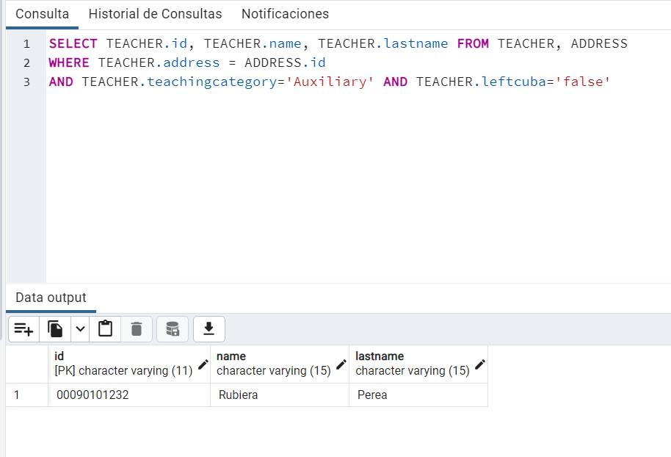

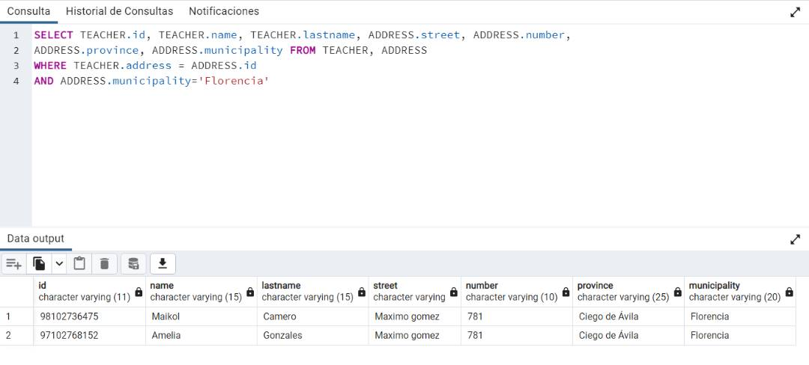

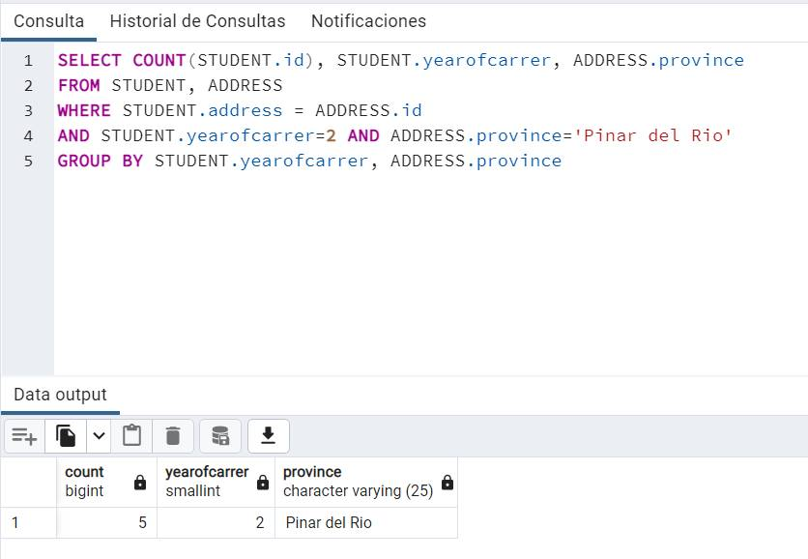

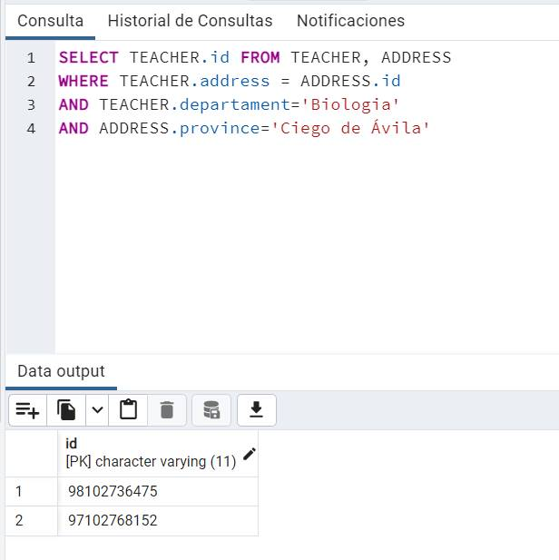

# CONCLUCIONES

Tras culminar este proyecto se concluye que la informatización y digitalización de la sociedad es más que solo complacer la velocidad y comodidad del trabajo de cualquier ciudadano, es, además lo que sustenta la seguridad y exactitud de dicho trabajo. Por otro lado, se concluyó también que el gestor de Base de datos PostgreSQL es útil y eficaz a la hora de crear bases de datos; que usar estructuras de datos como las pilas incrementa la velocidad y eficacia de la aplicación a la hora de gestionar los datos almacenados y, por último, que los métodos de ordenamiento, en nuestro caso el quicksort, permiten ordenar de forma rápida y eficiente listas con un amplio volumen de datos.

# RECOMENDACIONES

A continuación se enumeran una serie de recomendaciones cuya implementación son vitales para mejorar la operabilidad del sistema, promover la producción sostenible y estimular el uso eficiente del mismo.

Entre ellas, por ejemplo, caben citar las siguientes:

* Corregir en las validaciones y sustituir los print por raise
* Muchas de las validaciones no muestra la descripcion del error en visual
* Testear cada metodo de la app para evitar errores inesperados Ej: cuando se introdusca un estudiante y falle no halla insertado ya la direccion (si falla que la borre)
* Agregar una funcionalidad de primera ejecucion o “how do i do it” (tips para usar la app) que se cargan dentro del menu de diapositivas en un about (como usar la app).
* Areglar el checkBox de en la universidad, estudiantes y profesores, en la vista (ir al comentario)
* Hacer que la vista de las operaciones tengan un values para devolver una lista, y que en el controlador no tenga que utilizar el elemento directamente del ui, (luego revisar y arreglar el assigOption con una logica diferente y mas privada)
* Terminar la funcionalidad de openTable la cual cargará datos masivamente a la BBDD

# BIBLOGRAFIA

* Decreto Ley No. 370/2019 "Sobre la informatización de la sociedad en Cuba". La Habana: Gaceta Oficial de Cuba.
* Documentaciones de Python, Qtdesigner, qtcreator, pyqt, entre otras.
* Materiales relacionados con el proyecto, encontrados en YouTube.